Методическаяразработкаурокаучебнойпрактики
ПМ.01Изготовлениеизделийнатокарныхстанкахпостадиямтехнологическогопроцесса в соответствии с требованиями охраны труда и экологической безопасности
дляпрофессии15.01.33Токарьнастанкахсчисловымпрограммнымуправлением

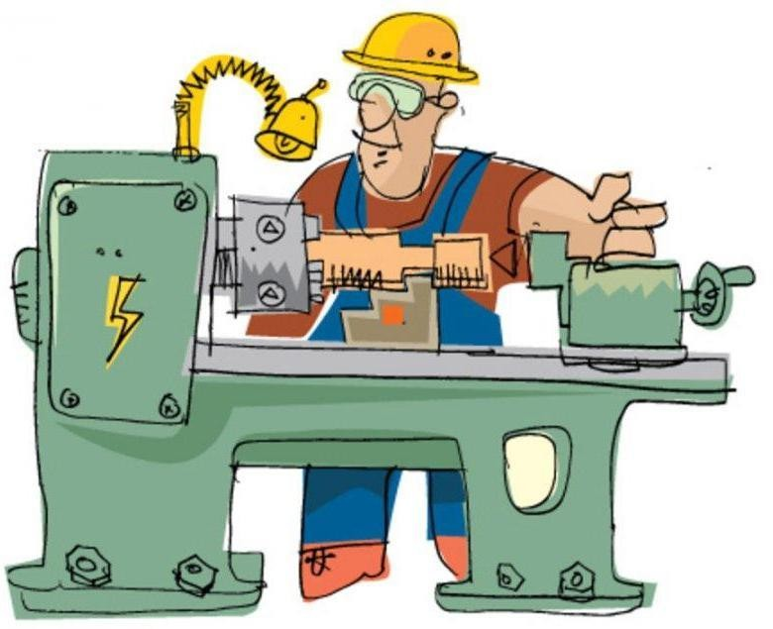

АННОТАЦИЯ

Методическая разработка урока производственного обучения по учебной практике профессионального модуля ПМ.01 Изготовление изделий на токарных станках по стадиям технологического процесса адресована мастерам п/о среднего профессиональногообразования,осуществляющимподготовкуучащихсяпопрофессии
15.01.33 Токарь на станках с числовым программным управлением. Автор применяет на занятии личностно-ориентированное развивающее обучение с использованием модульной технологии подачи материала. Пособие предлагает методику проведения занятия с ориентацией на самостоятельную работу учащихся по модулю.
Задачей мастера является, используя различные методы обучения и опираясь на теоретические знания обучающихся, полученными при изучении междисциплинарных курсов и общепрофессиональных дисциплин, а также ранее приобретённые ими навыки, научить выполнять студентов обработке наружных цилиндрических и конических поверхностей соблюдая технику безопасности и пожарную безопасность при выполнении работ в мастерской обработке металла резанием.

Содержаниеметодическойразработки урока учебной практики
поПМ.01Изготовлениеизделийнатокарныхстанкахпостадиямтехнологического процесса в соответствии с требованиями охраны труда и экологической
безопасности
дляпрофессии15.01.33Токарьнастанкахсчисловымпрограммнымуправлением
Темаурока«Обработкавнутреннихцилиндрическихповерхностей»

Целиурока:
А)для обучающихся:
- обучающая: научиться устанавливать расточные резцы, растачивать цилиндрические глухие отверстия с уступами, контролировать размеры отверстия по диаметру и длине штангенциркулем; формировать профессиональные и общие компетенции:
ПК 1.1. | Осуществлятьподготовкуиобслуживаниерабочегоместадляработына токарных станках
ПК 1.2. | Осуществлятьподготовкукиспользованиюинструментаиоснасткидля работы на токарных станках в соответствии с полученным заданием
ПК 1.3. | Определятьпоследовательностьиоптимальныережимыобработки различныхизделийнатокарныхстанкахвсоответствиисзаданием
ПК 1.4. | Вести технологический процесс обработки и доводки деталей, заготовок и инструментовнатокарныхстанкахссоблюдениемтребованийккачествув соответствии с заданием и с технической документацией
ОК 1 | Выбирать способы решения задач профессиональной деятельности, применительно к различным контекстам.
ОК 2 | Осуществлятьпоиск,анализ иинтерпретациюинформации, необходимой для выполнения задач профессиональной деятельности.
ОК 4 | Работатьвколлективеикоманде,эффективновзаимодействоватьсколлегами, руководством, клиентами.
ОК 9 | Использовать информационные технологии в профессиональной деятельности.
ОК 10 | Пользоватьсяпрофессиональнойдокументациейнагосударственноми иностранном языке.
- развивающая: развивать профессиональные интересы и способности к анализу и обобщению, самоконтролю, самооценке; анализировать учебно-производственные работы с целью достижения лучших результатов;
- воспитательная:формировать культуру отношений в процессе учебного труда, воспитание бережливости и аккуратности при выполнении работ.

Б)длямастерапроизводственногообучения:
- обучающая: научить устанавливать расточные резцы, растачивать цилиндрические глухие отверстия с уступами, контролировать размеры отверстия по диаметру и длине штангенциркулем;

развивающая:
-развиватьпрофессиональныеинтересыикомпетенциибудущихрабочих,их умения анализировать, обобщать, принимать самостоятельные решения;
-содействовать развитию личностных качеств обучающихся (целеустремленности, ответственности, аккуратности);

воспитательная:
-продолжитьформированиеустудентовосознаннойпотребностивтруде;
-воспитывать инициативу и самостоятельность обучающихся в трудовой деятельности.

Задачи:
  - Научится применять ранее изученные знания и умения в процессе выполнения задания;
  - Выполнитьсверлениеотверстия;
  - Выполнитьустановкурасточныхрезцов;
  - Выполнитьрасточкуотверстия;
  - Использоватьизмерительныйинструментдляконтроляразмеровотверстия;
  - Выполнитьизготовлениекорпусаплашкодержателя.

Тип урока:
Урокформированияисовершенствованиятрудовых уменийи навыков.

Вид урока:
Урок-практикум(самостоятельнаяработаучащихся),комбинированный урок.

Формыорганизацииобучающихся:
- фронтальныйинструктажпо ТБ,
- работавмалых группах.
Методыконтроля:самоконтроль,устныйопрос,текущийконтрольилинаблюдение, итоговый контроль.

Подходы к обучению:
- компетентностныйподход(урокнацеленнаформированиепрофессиональных компетенций);
- личностно-ориентированныйподход;
- коммуникативныйподход;
- психологическийподход.

Дидактическиепринципыобучения:
- принципсвязиспрактикой,с жизнью;
- принципнаучности;
- принципнаглядности(«Золотоеправилодидактики»);
- принципполитехнизма;
- принцип успеха;
- принципдоверияиподдержки;
- принципвоспитаниявпроцессеобучения.

Педагогическиетехнологии:
- развивающегообучении;
- компьютерныетехнологии;

- технологияпроблемногообучения.

Методыобучения:
- метод инструктажа;
- методпроблемного изложения;
- методмоделирования(модельбудущейпрофессиональнойдеятельностииучастияв конкурсах профессионального мастерства, чемпионатах «World Skills Russia»);
- методсамостоятельнойработы;
- метод анализа;
- рефлексивныеметоды:самоконтроль.

Приемыпедагогическойтехники:
- Остановкаработыпринесоблюдениитехникибезопасности.
- Подсказки(мастерпроизводственногообученияподсказываетобучающимся,что делать в случае допущения ошибок).

Межпредметныесвязи:Физика,Математика,Материаловедение,Инженернаяграфика, Допуски и технические измерения, Метрология, Стандартизация и сертификация, Иностранный язык.

Материально-техническоеиучебно-методическоеоснащениеурока:
  - оборудование:Токарно-винторезныестанки,сверлильныестанки.
  - инструмент и приспособления: режущий инструмент (резцы токарные, сверла), измерительныеинструменты(ШЦ-I,ШЦ-II),трехкулочковыйсамоцентрирующийся патрон.
  - расходныематериалы:резцы,маслоиндустриальное,СОШ,метчикидлянарезания внутренней резьбы, центровочное, спиральное сверла, ветош.

СредстванаглядностииТСО:
  - Мультимедийныйпроектор.
  - Экрандлямультимедиапроектора.
  - ПКспрограммнымобеспечениемMSPower Point.
  - Сотовыйтелефон.

Связь с профессиональным стандартом«Токарь», Приказ Министерства труда России от 25.12.2014 г. N 1128н.
Подготовкаоборудования,оснастки,инструментов,рабочегоместаитокарнаяобработка заготовок с точностью 8-14 квалитет А/01.3.
Контрольпараметровнесложныхдеталейспомощьюконтрольно-измерительных инструментов, обеспечивающих погрешность не ниже 0,1 мм, и калибров, обеспечивающих погрешность не менее 0,02 мм А/02.3.

СвязьсWSR(Демонстрационного экзамена):
Демонстрациязнанийи уменийработысизмерительнымирежущиминструментом. Демонстрация практических навыков по изготовлению детали.

Прогнозируемыйрезультат:
ПК 1.1. | Осуществлятьподготовкуиобслуживаниерабочегоместадляработына

 | токарных станках
ПК 1.2. | Осуществлятьподготовкукиспользованиюинструментаиоснасткидля  работынатокарныхстанкахвсоответствиисполученнымзаданием
ПК 1.3. | Определятьпоследовательностьиоптимальныережимыобработки  различныхизделийнатокарныхстанкахвсоответствиисзаданием
ПК 1.4. | Веститехнологическийпроцессобработкиидоводкидеталей,заготовоки  инструментовнатокарныхстанкахссоблюдениемтребованийккачествув соответствии с заданием и с технической документацией
ОК 1 | Выбиратьспособырешениязадачпрофессиональнойдеятельности,  применительнокразличнымконтекстам.
ОК 2 | Осуществлятьпоиск,анализиинтерпретациюинформации,необходимой  длявыполнениязадачпрофессиональнойдеятельности.
ОК 4 | Работатьвколлективеикоманде,эффективновзаимодействоватьс  коллегами,руководством,клиентами.
ОК 9 | Использоватьинформационныетехнологиивпрофессиональной  деятельности.
ОК 10 | Пользоватьсяпрофессиональнойдокументациейнагосударственноми  иностранномязыке.

Местопроведения:мастерскаяобработкаметалла резанием

Время,отведенноенапроведениеучебногозанятия:180 минут.

Ход урока.

- Организационныйэтап(5мин)
  - Приветствие,проверкаявкиобучающихся.
  - Проверкавнешнеговидаисанитарногосостояния спецодежды.
  - Организациявниманияиготовностиобучающихсякуроку.
  - Назначениедежурных.

- Вводныйинструктаж(55 мин.)

слайд
Сегодня мы с вами продолжим работу с цилиндрическими поверхностями. И наша с вами тема на сегодня: «Обработка внутренних цилиндрических поверхностей».

слайд
Работать мы будем с вами на токарных станках SPE 1000 - это современный производственный агрегат, рассчитанный на длительные нагрузки, которыйвысокоточно обрабатывает заготовки из металла и различных сплавов. На сегодня это один из самых распространенных вариантов универсальных токарных станков, оснащенных по последнему слову техники.
Под внутренними цилиндрическими поверхностями обычно понимаются отверстия в металлическомизделии,которыеклассифицируютсянаотдельныегруппы.Так,они могут быть:
  - Сквозными. Такие отверстия часто называют еще проходными. Они используются непосредственно в качестве соединяющих элементов конструкции посредством крепежа.
  - Глухими. Данный вид применяется с целью установки различных составляющих. Это оси, втулки, валы, пальцы. При этом обеспечивается дополнительнаяфиксация. Это обусловлено тем, что отсутствуют сквозные отверстия.
  - Сложной формы. Эта конфигурация используется в том случае, когда диаметр отверстий несовпадает.Стоитотметить,чтонапротяжении всей длиныизделияон может меняться от двух до пяти раз. Такая особенность значительным образом влияет на осуществление необходимых операций

слайд
Цель занятия: Научиться устанавливать расточные резцы, растачивать цилиндрические глухие отверстия с уступами, контролировать размеры отверстия по диаметру и длине штангенциркулем.
- слайд

Задачи занятия:
- Научится применять ранее изученные знания и умения в процессе выполнения задания;
- Выполнитьсверлениеотверстия;
- Выполнитьустановкурасточныхрезцов;
- Выполнитьрасточкуотверстия;
- Использоватьизмерительныйинструментдляконтроляразмеровотверстия;

- Выполнитьизготовлениекорпусаплашкодержателя.

слайд
Давайте вспомним из теоретического курса МДК 01.01 Технология обработки на токарных станках при помощи какого узла токарного станка можно получить отверстие в сплошном материале?

слайд
Ребята, также у вас домашним заданием было изучить инструкцию по технике безопасности станка на английском языке. Предлагаю проверить насколько успешно вы справились с заданием с помощью ваших телефонов. Перейдите все по ссылке kahoot.it и приступим к выполнению не большого интерактивного теста на поверку знаний по английскому языку.
Вопросыинтерактивноготеста:

- Знакжёлтогоцвета означает?20sec
  - Prohibited action
  - Descriptionofthe hazardfactor
  - Recommendedaction
  - Recommendedfactor
- Знаккрасногоцветаозначает?
  - Prohibited action
  - Descriptionofthe hazardfactor
  - Recommendedaction
  - Recommendedfactor
- Знакзелёногоцветаозначает?
  - Prohibited action
  - Descriptionofthe hazardfactor
  - Recommendedaction
  - Recommendedfactor
- Очёмпредупреждаетэтотзнак?
  - Tightenthe chuckcamswell.
  - Alwaysusecautionwhen nearhigh-voltage components.
  - Always usecautionwhennearRegen.
  - Therodwithoutsupportcan bendand"lash"in theareanearthemachine.
- Чтозапрещает этот знак?
  - Itisforbiddentoprocessceramics.
  - Keepyourhandsandbodyatasafedistance from thearea.
  - Always usecautionwhennearRegen.
  - Themachinehashigh-voltagecomponentsthatcancauseelectric shock

- Чторекомендуетэтознак?
  - Usesafetyglasses
  - Useprotectiveshoes
  - Useaprotectivesuit
  - Useprotectiveshoes

Вывсемолодцыотличносправилисьизаработалисвоипервыедополнительные балы к вашим оценкам, которые получите по окончании занятия.

Мы знаем, что перед тем как произвести растачивание нужно получить отверстие при помощи сверления (объяснение по слайду).

слайд
Сверление отверстий выполняют соответствующими инструментами, закрепленными в пиноли задней бабки.

слайд

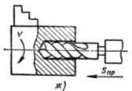

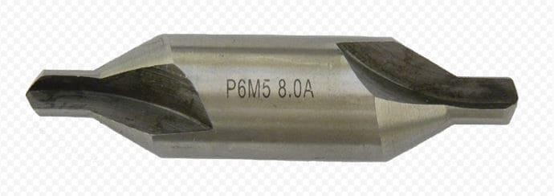
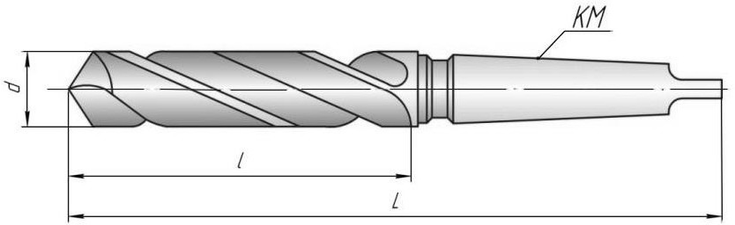

И толькопосле сверленияпроизводитьсярастачивание отверстия(объяснение по слайду)

слайд
Растачивание внутренних цилиндрических поверхностей выполняют расточными резцами, закрепленными в резцедержателе станка, с продольной подачей.

слайд
- Длярасточкисквозныхотверстийприменяютрасточнойотогнутыйрезец(рис.а).
- Длярасточкиглухихиотверстийприменяютрасточной упорныйрезец(рис.б).

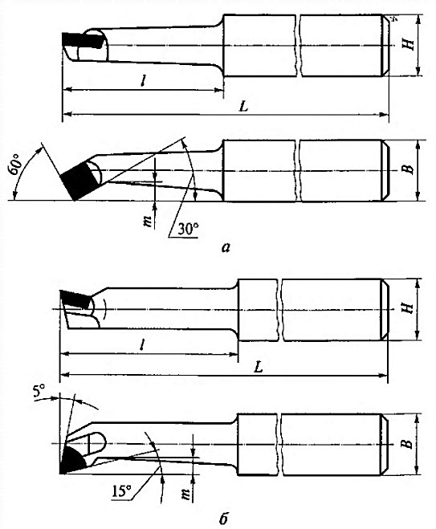

Дляконтроляразмеровотверстиябудемиспользоватьштангенциркуль.

слайд

Измерительныйинструментдляконтроляразмеровотверстия

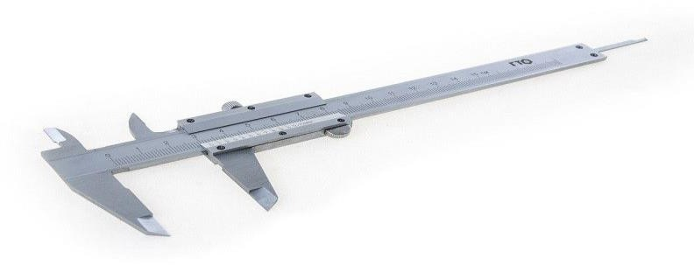

12,13слайд
Рассмотримосновныепереходытехнологическогопроцесса

1 | Подрезатьторец заготовки |  | Резец проходной отогнутый | Линейка измерительная | Патронтокарный трехкулачковый
2 | Проточить заготовку поднаружныйразмер корпуса плашкодержателя |  | Резец проходной | Штангенциркуль | Патронтокарный трехкулачковый
3 | Просверлить по центруотверстиев заготовке | 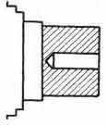 | Сверло  спиральное | Штангенциркуль | Патроны  токарныйтрех кулачковый и сверлильный
4 | Рассверлить отверстиевзаготовке до диаметра,  позволяющеговойти головке расточного резца | 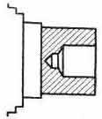 | Сверло  спиральное | Штангенциркуль, линейка измерительная | Патроны  токарныйтрех кулачковый и сверлильный
5 | Расточитьотверстие под размер плашки | 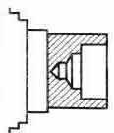 | Резец расточной | Штангенциркуль, линейка измерительная | Патронтокарный трехкулачковый
6 | Отрезатьпоразмеру деталь от заготовки |  | Резец отрезной | Штангенциркуль, линейка измерительная | Патронтокарный трехкулачковый

7 | Снятьфаски1x45°на корпусе плашко-  держателя |  | Резец проходной отогнутый | - | Патронтокарный трехкулачковый

Сквозноеотверстие


Глухоеотверстие


Отверстиесложнойформы
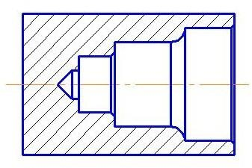

14,15,16слайд
Закреплениематериала.
Перед началом работ: Мастер должен ознакомиться с технологическим процессом выполнения работ, получить инструктаж на рабочем месте. Он обязан надеть спецодежду, проверить состояние рабочего места и исправность работы инструментов.
Во время работы. Мастер обязан поддерживать чистоту на рабочем месте, соблюдать нормативы охраны труда и гигиены. Отвлекаться на посторонние занятия и разговоры, приносить еду и напитки на рабочее место запрещено.
По окончании работы. Привести в порядок рабочее место, сложить спецодежду и оборудование в отведенное для них место хранения. Вымыть лицо и руки теплой водой с мылом.

17,18слайд

Организациярабочегоместасогласнопринципабережливогопроизводстваиправила5S. Техника безопасности на рабочем месте.

19слайд
Атеперьпредлагаюперейтивсемврабочуюзонудляразборатехнологическогопроцесса нашей с вами работы.
Трудовыедействия
-Выполнятьподготовительныеработыиобслуживаниерабочегоместа токаря;
-Подготавливать к использованию инструмент и оснастку для работы на токарном станкев соответствии с полученным заданием;
-Определять последовательность и оптимальный режим обработки различных изделий на токарном станке в соответствии с заданием;
-Осуществлять технологический процесс обработки и доводки деталей, заготовок и инструментов на токарном станке с соблюдением требований к качеству, в соответствии с заданием и технической документацией. (Приложение 2,3)

Мастер-классмастерап/о.
Ответынавопросыучащихся.
- Текущийинструктаж:(1час40 мин.)

Организацияобучающихсянарабочих местах.

- Самостоятельная работа обучающихся по закреплению и совершенствованию знанийи умений,формированиюнавыков по установкерасточных резцов,растачиванию цилиндрическихглухихотверстийсуступами,контроляразмеровотверстияподиаметру и длине штангенциркулем.

Выдачаобучающимсязаданийдля работы.
- Целевыеобходы:
  - Проверкаорганизациирабочегоместа.
  - Проверкасоблюденияправилтехникибезопасности.
  - Индивидуальнаядемонстрацияприемовработы,соблюдениенормэкологичности процесса, принципов бережливого производства.
  - Проверкаправильностивыполнениятехнологическогообработкивнутренних цилиндрических поверхностей и уяснения вводного инструктажа.
  - Обходрабочихместсцельюоказанияпомощиобучающимся.(остановкаработыв случае необходимости корректировки действий обучающихся)
  - Проверкаправильностииспользованияинструментаиоборудования.
  - Проверкавыполнениянормывремени.
  - Проверкакачестваконечногорезультататруда
- Самоконтрольвыполненногозадания.

- Заключительныйинструктаж:(20минут)
- Подвестиитогизадень,датьанализработыкаждогообучающегосяиработыв командах;
- Сообщитьоценки,собоснованиемвыставленных оценок;
- Прокомментироватьлучшиеработы,отметить,ктоизучащихсядобилсяотличногокачества в работе;
- Разобратьидатьанализнаиболеехарактернымнедочетамвработеобучающихся, указать пути и методы их устранения;

- Подвестиитогизанятиявцелом; 6.Рефлексия.
7.Сообщитьдомашнеезадание:повторитьпройденныйматериалсучетомсделанных ошибок.

Технологическаякартазанятия

№ | Этапы урока | Время | Деятельность мастера | Деятельность обучающихся
I | Организационныйэтап | 3 мин  2 мин | Мобилизующее начало занятия Приветствие, проверка явки обучающихся  - Проверка внешнеговидаи санитарного состояния спецодежды.  - Организация внимания и готовности обучающихсяк занятию  - Назначение дежурных. | Приветствоватьмастера п/о
II | Вводныйинструктаж | 55  мин
1 | Сообщение темы занятия Вводное слово по теме занятия. Сообщениецелиизадачзанятия | 4 мин | Сообщениетемы и цели занятия, вводная информация по теме занятия | Обучающиесяслушаюти анализируют.
2 | Проверкадомашнегозадания | 3 мин | Интерактивный | Выполнение
 |  |  | тест«Кахут» | интерактивноготеста
 |  |  |  | «Кахут».Проверка
 |  |  |  | знаний
 |  |  |  | профессионального
 |  |  |  | английскогоязыка.
2 | Формированиепрактическихзнанийи способов действий. Изложение нового материала  2.1Демонстрацияматериалаи объяснение преподавателя  Закреплениематериалавводного инструктажа  Организациярабочихмест  Правилабезопасностиприведении | 48  мин
 |  |  | Показ презентации | Просмотр презентационного материала.
 |  |  | Вопросы выведенныена слайды. | Ответынавопросы.
Заслушатьобъясненияи
правилаТБиохраны

 | шиномонтажныхработ  2.5.Мастеркласс |  | Работа мастера Формирование иностранной языковой компетентности студентов. | труда.  Пронаблюдатьзаработой мастера производственного обучения. Работа с инструкцией по технике безопасности на английском языке.
III | Текущийинструктаж  Самостоятельная работа обучающихся по закреплению и совершенствованию знаний и умений, формированию навыковвыполнениятехнологического процесса обработки внутренних цилиндрических поверхностей. | 1ч.40  мин | Выдача обучающимся заданий для работы.  Сопровождение выполняемого задания.  Контроль выполняемого задания. | Самостоятельнаяработа обучающихся.
 | Целевыеобходы  - Проверкаорганизациирабочихмест.  - Проверкасоблюденияправил техники безопасности.  - Индивидуальнаядемонстрация приемов работы.  - Проверка выполнения технологическихпроцессовиуяснения вводного инструктажа.  - Обход рабочих мест с целью оказания помощи слабоуспевающим обучающимся.(остановка работы в случаенеобходимостикорректировки действий обучающихся)  - Проверка правильности использованияинструментаи оборудования.  - Проверкавыполнениянормы времени.  - Проверкакачестваконечного результата труда  3.Самоконтрольвыполненногозадания |  | Корректировка действий обучающихся. | Исправлениетекущих ошибок.  Самоконтроль.
IV | Заключительныйинструктаж | 20 | Подведение | Выслушатькомментарии
 |  | мин | итогов по | мастера
 |  |  | выполненной | производственного
 |  |  | работе. Выдача | обученияпоитогамза
 |  |  | домашнего | урок.Озвучить
 |  |  | задания. | возникшиезатруднения
 |  |  |  | привыполнениизадания.
 |  |  |  | Принятьк сведению

результатсвоеготруда. Записать домашнее задание.

Приложение1

ОБЩИЕТРЕБОВАНИЯОХРАНЫТРУДА
Длявыполненияобязанностейтокаря,могутбытьпринятылицанемоложе18-летнего возраста, годные по состоянию здоровья и прошедшие:
- вводныйинструктаж;
- вводныйинструктажпопожарнойбезопасности;
- первичныйинструктажпоохранетруданарабочемместе;
- обучениебезопаснымметодамиприемамтруда;
- проверкузнанийтребованийохранытруда;
- обучение и проверку знаний по электробезопасности на соответствующую группу, в качестве оперативно – ремонтного персонала при выполнении работ, связанных с эксплуатацией электрооборудования;
- обучениепопожарно –техническомуминимуму.
Токарьдолженпроходить:
- повторныйинструктажпоохранетруданарабочемместенереже,чемчерезкаждые6месяцев;
- стажировкуот 2до 14смен;
- внеплановый и целевой инструктажи: при изменении технологического процесса или правил по охране труда, замене или модернизации производственного оборудования, приспособлений и инструмента,изменении условийиорганизациитруда,принарушениях инструкцийпоохранетруда, перерывах в работе более чем на 60 календарных дней (для работ, к которым предъявляются повышенные требования безопасности - 30 календарных дней);
- периодическиймедицинскийосмотр.
Токарьобязан:
- соблюдатьправилавнутреннеготрудовогораспорядка,установленныенапредприятии;
- соблюдатьтребованиянастоящейинструкции,инструкцииомерахпожарнойбезопасности, инструкции по электробезопасности;
- соблюдатьтребованиябезопасноговыполненияработприэксплуатацииоборудования;
- использоватьпоназначениюибережноотноситьсяквыданнымсредстваминдивидуальнойи коллективной защиты;
- незамедлительносообщатьнепосредственномуруководителюопроизошедшихснимилидругими работниками несчастных случаях, травмах, неисправностях оборудования и т.д.
Токарьдолжен:
- уметьоказыватьпервуюпомощьпострадавшемупринесчастномслучае;
- знать местоположение средств оказания доврачебной помощи, первичных средств пожаротушения, главных и запасных выходов, путей эвакуации в случае аварии или пожара;
- применятьвпроцессесвоейработыоборудование,инструментыисредствамалоймеханизациипо назначению, в соответствии с инструкциями завода – изготовителя;
- выполнятьтолькопорученнуюнепосредственнымруководителемработуинепередаватьеедругим без разрешения непосредственного руководителя;
- вовремяработыбытьвнимательным,неотвлекатьсяинеотвлекатьдругих,недопускать присутствие на рабочем месте лиц, не имеющих отношения к работе;
- содержатьрабочееместо,втомчислеипроходыкрабочимместамвчистотеипорядке,при обнаружении захламления рабочей зоны – необходимо обеспечить ее уборку.
Токарь должен знать и соблюдать правила личной гигиены. Принимать пищу, курить, отдыхать разрешается только в специально отведенных для этого помещениях и местах. Пить воду только из специально предназначенных для этого установок (кулеров).
Токарь обязан выполнять свою работу в соответствии с трудовым договором, должностной инструкции. В своей работе необходимо неукоснительно действовать с установленными правилами внутреннего распорядка дня. Запрещается оставаться на территории предприятия по окончании продолжительности рабочей смены.
Основнымиопаснымипроизводственнымифакторамипривыполненииработмогутбыть:
- физическиеперегрузки;

- пониженнаятемпературавоздухавпроизводственныхпомещенияхисооружениях;
- повышеннаятемпературавоздухавпроизводственныхпомещенияхисооружениях;
- повышеннаязапыленностьвоздухарабочейзоны;
- повышенныйуровеньшумаивибрациинарабочемместе;
- острыекромки,заусенцыишероховатостинаповерхностизаготовок;
- недостаточнаяосвещенностьрабочейзоны;
- опасный уровень напряжения в электрической цепи, замыкание которой можетпроизойти через тело человека.
- повышеннаятемператураповерхности оборудования;
- работы, выполняемые непосредственно на механическом оборудовании, имеющем открытые движущиеся (вращающиеся) элементы конструкции (токарные, фрезерные и другие станки, штамповочные прессы и др.);
- мелкаястружкаиаэрозолисмазочно-охлаждающейжидкости;
- наличиепрямойиотраженнойблесткости,повышеннаяпульсациясветовогопотока.
На основании п. 174 Приказа Минздравсоцразвития РФ от 14.12.2010 N 1104н "Об утверждении Типовых норм бесплатной выдачи специальной одежды, специальной обуви и других средств индивидуальной защиты (далее – СИЗ) работникам машиностроительных и металлообрабатывающих производств, занятым на работах с вредными и (или) опасными условиями труда, а также на работах, выполняемых в особых температурных условиях или связанных с загрязнением" – токарю положены следующие СИЗ:
- Костюмдлязащитыотобщих производственныхзагрязненийи механическихвоздействий –1шт. на 1 г.;
- Ботинкикожаныесзащитнымподноском–1парана1г.;
- Очкизащитные–доизноса;
- Касказащитная –доизноса;
- Подшлемникподкаску– до износа;
- Привыполненииработпосухойобработкедеталей(изделий) дополнительно:
- Средствозащитыоргановдыхания(СИЗОД)противоаэрозольное –до износа.
- Приработесгрузоподъемнымимеханизмамидополнительно:
- Рукавицыкомбинированныеилиперчаткисполимернымпокрытием–до износа.
- Вцеляхпредупрежденияпожаровтокарю запрещается:
- пользоватьсяэлектронагревательнымиприборами,необорудованнымидляэтойцели;
- куритьипользоватьсяоткрытымогнемвнеустановленныхместах;
- использоватьоборудованиесвременнойилинеисправнойпроводкой.
В случае получение травмы работником, ему в обязательном порядке оказывается первая помощь, а в последующем организовывается доставка пострадавшего работника в медицинское учреждение.
Лица, допустившиеневыполнениеилинарушениеинструкции о охранетруда, привлекаются к дисциплинарной ответственности в соответствии законодательством РФ и с правиламивнутреннего трудового распорядка и, при необходимости, подвергаются внеочередной проверке знаний норм и правил охраны труда.
Контроль за выполнением мероприятий, изложенных в настоящей инструкции работником осуществляет непосредственный руководитель.

ТРЕБОВАНИЯОХРАНЫТРУДАПЕРЕДНАЧАЛОМ РАБОТ
Надеть спецодежду, спецобувь. Застегнуть спецодежду на все пуговицы, не допуская свисающих концов одежды, убрать волосы под головной убор. Проверить отсутствие в одежде острых, колющих и режущих предметов. Надеть специальную обувь и другие СИЗ.
Послеполучениязадания уруководителяработтокарь обязан:
- принять станок от сменщика: проверить, хорошо ли убраны станок и рабочее место. Запрещается приступать к работе до устранения выявленных недостатков;

- проверить наличие и исправность защитного кожуха зажимного патрона, защитного экрана, предохранительных устройств защиты от стружки, уровень охлаждающих жидкостей на оборудовании и механизмах;
- отрегулировать местное освещение так, чтобы рабочая зона была достаточно освещена и свет не слепил глаза;
- проверить наличие смазки станка. При смазке следует пользоваться только специальными приспособлениями;
- проверитьналичиеиисправностьзаземлениястанковимеханизмов;
- ознакомиться с состоянием и режимом работы оборудования путем осмотра, при этом проверяя наличиезащитныхограждений,блокировочныхустройствоткрытыхдвижущихсяэлементов,атакже кнопок аварийного отключения оборудования;
- ознакомиться сзаписями в Журналетехнического состоянияоборудования, в случаеобнаружения каких – либо замечаний к работе не приступать до устранения неполадок и отметки в Журнале (наладчика, электрика) об исправности оборудования;
- перед пуском оборудования необходимо убедиться в отсутствии на нем остатков отходов, материалов, инструмента и других посторонних предметов;
- проверить работу станков на холостом ходу, при этом проверяя исправность органов управления, исправность системы смазки и охлаждения, исправность фиксации рычагов включения и переключения, срабатывание защиты - патрон должен остановиться при откинутом кожухе, станокне должен включиться, пока кожух не будет поставлен в исходное положение;
- проверитьналичиеиисправностьпервичныхсредствпожаротушения;
- подготовитьнеобходимыесредстваиндивидуальнойзащитыипроверитьихисправность;
- проверить рабочее место, в том числе проходы и эвакуационные выходы на соответствие требованиям безопасности;
- удалитьиззоныпроизводстваработпосторонних лиц;
- перед началом работы с грузоподъемными механизмами необходимо убедиться в их исправности и соответствии веса поднимаемого груза грузоподъемности оборудования, также необходимо проверить срок испытания, а на съемных грузозахватных приспособлениях наличие бирок, с указанием допустимой массы подымаемого груза.
Токарюзапрещается:
- работатьвтапочках,сандалиях,босоножках ит.п.-беззащитнойобувисзащитнымподноском;
- работатьбезсредствиндивидуальнойзащитыоргановзрения–защитных очков;
- применятьнеисправныеинеправильнозаточенныережущиеинструментыи приспособления;
- прикасатьсяктоковедущимчастямэлектрооборудования,открыватьдверцыэлектрошкафов.В случае необходимости следует обращаться к электромонтеру.
Пользоватьсязащитнымисредствами,срокгодностикоторыхистек,недопускается.
К работе с переносным электроинструментом и ручными электрическими машинами класса 1 впомещениях сповышеннойопасностьюдолжендопускатьсяперсонал,имеющийненижеIIгруппы по электробезопасности.
Обо всех обнаруженных недостатках в работе токарь обязан сообщить непосредственному руководителю работ.

ТРЕБОВАНИЯОХРАНЫТРУДАВОВРЕМЯРАБОТЫ
В процессе работы токарь должен руководствоваться правилами эксплуатации оборудования, используемого на данном виде работ, применять безопасные способы и приемы выполнения работ, выполнять только ту работу, по которой прошел обучение, инструктаж по охране труда и к которой допущен.
Непоручатьсвоюработунеобученнымипосторонним лицам.
К работе на оборудовании допускаются работники, прошедшие специальное обучение и проверку знаний в установленном порядке. Передавать управление и обслуживание оборудования необученным работникам, оставлять без присмотра работающее оборудование, требующее присутствия персонала, запрещается.
Включение, запуск и контроль за работающим оборудованием должно производиться только лицом, за которым оно закреплено.

Электрооборудование, станки и механизмы, используемые в работе токарем, должны быть надежно заземлены.
Вовремяработытокарьобязан:
- устанавливать и снимать тяжелые детали со станка только с помощью грузоподъемных механизмов;
- не опираться и не подходить к станку во время его работы и не позволять делать это другим работникам;
- поданныенаобработкуиобработанныедеталиукладывать устойчивонаподкладках;
- при обработке деталей из металлов, дающих ленточную стружку, пользоватьсястружколомателем, при этом данные работы производить строго в защитных очках;
- остерегаться наматывания стружки на обрабатываемую деталь или резец и не направлять вьющуюся стружку на себя;
- дляудалениястружкисостанкаиспользоватьспециальныекрючкиищетки-сметки;
- в кулачковом патроне без подпоры задней бабки можно закреплять только короткие, длиной не более 2 диаметров, уравновешенные детали; в других случаях для подпоры следует пользоваться задней бабкой;
- при обработке в центрах деталей длиной, равной 12 диаметрам и более, а также при скоростном и силовом резании деталей длиной, равной 8 диаметрам и более, применять дополнительные опоры (люнет);
- при обработке деталей в центрах проверить крепление задней бабки, смазать центр после установки изделия;
- приработесбольшимискоростямиприменятьвращающийсяцентр,прилагаемыйк станку;
- приобточкедлинныхдеталейследитьзацентромзадней бабки;
- следить за правильной установкой резца и не подкладывать под него разные куски металла; использовать подкладки, равные площади резца;
- резецзажиматьсминимальновозможнымвылетоминеменеечемтремя болтами.
Необходимоостановитьстанокивыключитьэлектрооборудованиевследующих случаях:
- уходяотстанкадаженакороткоевремя;
- привременномпрекращении работы;
- приперерывевподачеэлектроэнергии;
- при уборке,смазке,чисткестанка;
- приобнаружениикакой-либонеисправности,котораягрозитопасностью;
- приподтягиванииболтов,гаекидругихкрепежных деталей.
Вовремяработынастанкетокарю запрещается:
- работать настанкеврукавицах илиперчатках,атакжесзабинтованными пальцами без резиновых напальчников;
- удалятьстружкунепосредственнорукамии инструментом;
- обдуватьсжатымвоздухомизшлангаобрабатываемую деталь;
- пользоватьсяместнымосвещениемнапряжениемвыше42В;
- братьиподаватьчерезработающийстаноккакие-либопредметы,подтягиватьгайки,болтыи другие соединительные детали станка;
- тормозитьвращениешпинделянажимомруки навращающиесячастистанкаилидетали;
- находустанкапроизводитьзамеры,проверятьрукойчистотуповерхностиобрабатываемой детали, производить шлифовку шкуркой или абразивом;
- находитьсямеждудетальюистанкомприустановкедеталигрузоподъемнымкраном;
- вовремяработыстанкаоткрыватьисниматьогражденияипредохранительные устройства;
- работатьсосработаннымиилизабитымицентрами;
- затачиватькороткиерезцыбезсоответствующейоправки;
- пользоватьсязажимнымипатронами,еслиизношенырабочиеплоскостикулачков;
- приотрезаниитяжелыхчастейдеталиилизаготовокпридерживатьотрезаемыйконецруками;
- применятьцентрсизношеннымиилизабитымиконусами.Размерытокарныхцентровдолжны соответствовать центровым отверстиям обрабатываемых деталей;
- оставлятьключи,приспособленияидругиеинструментынаработающемстанке.

ТРЕБОВАНИЯОХРАНЫТРУДАВАВАРИЙНЫХСИТУАЦИЯХ
В случае появления задымления или возгорания немедленно прекратить работу, отключить электрооборудование, вызвать пожарную охрану, сообщить непосредственному руководителю и администрации организации, принять меры к эвакуации из помещения. При ликвидации загорания необходимо использовать первичные средства пожаротушения, принять участие в эвакуации людей. При загорании электрооборудования применять только углекислотные огнетушители или порошковые.
В случае получения травмы работник обязан прекратить работу, поставить в известность непосредственного руководителя и вызвать скорую медицинскую помощь или обратиться в медицинское учреждение.
Если на металлических частях оборудования обнаружено напряжение (ощущение тока), электродвигатель оборудования гудит, в случаепоявления вибрацийилиповышенного уровня шума, при резком нагревании и плавлении электропроводов, искрении электрооборудования, обрыве заземляющего провода, то необходимо остановить работу оборудования, доложить о случившемся непосредственному руководителю. Без указаний руководителя к работе приступать запрещено.
Во всех случаях отправления предоставить пострадавшему покой и как можно скорее обратиться за медицинской помощью.
Припопаданиивредныхвеществчерездыхательныепутинеобходимо удалитьпострадавшего из зоны заражения на свежий воздух, уложить его, желательно в теплом месте, расстегнуть одежду, пояс.
При попадании вредных веществ на кожу снять зараженную одежду, тщательно обмыть загрязненные участки кожи большим количеством воды. При попадании в глаза тщательно иобильно промыть струей проточной воды.
При попадании вредных веществ в желудочно – кишечный тракт дать выпить несколько стаканов теплой воды, или 2% раствора пищевой соды.
При поражении электрическим током необходимо освободить пострадавшего от действиятока путем немедленного отключения электроустановки рубильником или выключателем. Если отключить электроустановку достаточно быстро нельзя, необходимо пострадавшего освободить с помощью диэлектрических перчаток или сухого деревянного предмета, при этом необходимоследить и за тем, чтобы самому не оказаться под напряжением. После освобождения пострадавшего от действия тока необходимо оценить его состояние, вызвать скорую медицинскую помощь и до прибытия врача оказывать первую помощь.

ТРЕБОВАНИЯОХРАНЫТРУДАПООКОНЧАНИИ РАБОТ
Поокончанииработытокарь обязан:
- выключить оборудование, убрать инструменты и приспособления в отведенные места, привести в порядок рабочее место, убрать со станков стружку и металлическую пыль, очистить проходы, эвакуационные выходы;
- аккуратносложитьзаготовкииинструментывотведенноеместо;
- произвестисмазкунеобходимыхузловстанка;
- сделатьзаписьвЖурналетехническогосостоянияоборудованияобовсехнеполадкахвработе;
- сдать рабочие места непосредственному руководителю. Сообщить ему о выполненных задачах, а также обо всех замеченных в ходе работ неисправностях;
- снятьрабочуюодежду,обувь,убратьихвпредназначенныедляхранения места;
- вымытьрукиилицосмылом,повозможностипринятьдуш;
- покинутьтерриторию.

Приложение2

Технологический процесс выполнения практического задания занятияпроизводственногообучения
ПМ.01Изготовлениеизделийнатокарныхстанкахпостадиямтехнологическогопроцессав соответствии с требованиями охраны труда и экологической безопасности
№ п/п | Переход | Эскиз перехода | Режущий инструмент | Измерительный инструмент | Приспособление
1 | Подрезатьторецзаготовки |  | Резецпроходной отогнутый | Линейкаизмерительная | Патронтокарный трехкулачковый
2 | Проточить заготовку под наружныйразмеркорпуса плашкодержателя |  | Резец проходной | Штангенциркуль | Патронтокарный трехкулачковый
3 | Просверлитьпоцентру отверстие в заготовке |  | Сверло спиральное | Штангенциркуль | Патронытокарныйтрех кулачковый и сверлильный

4 | Рассверлить отверстие в заготовке до диаметра, позволяющеговойтиголовке расточного резца |  | Сверло спиральное | Штангенциркуль,линейка измерительная | Патронытокарныйтрех кулачковый и сверлильный
5 | Расточитьотверстиепод размер плашки |  | Резец расточной | Штангенциркуль,линейка измерительная | Патронтокарный трехкулачковый
6 | Отрезатьпоразмерудетальот заготовки |  | Резец отрезной | Штангенциркуль,линейка измерительная | Патронтокарный трехкулачковый
7 | Снятьфаски1x45°накорпусе плашко-держателя |  | Резецпроходной отогнутый | - | Патронтокарный трехкулачковый

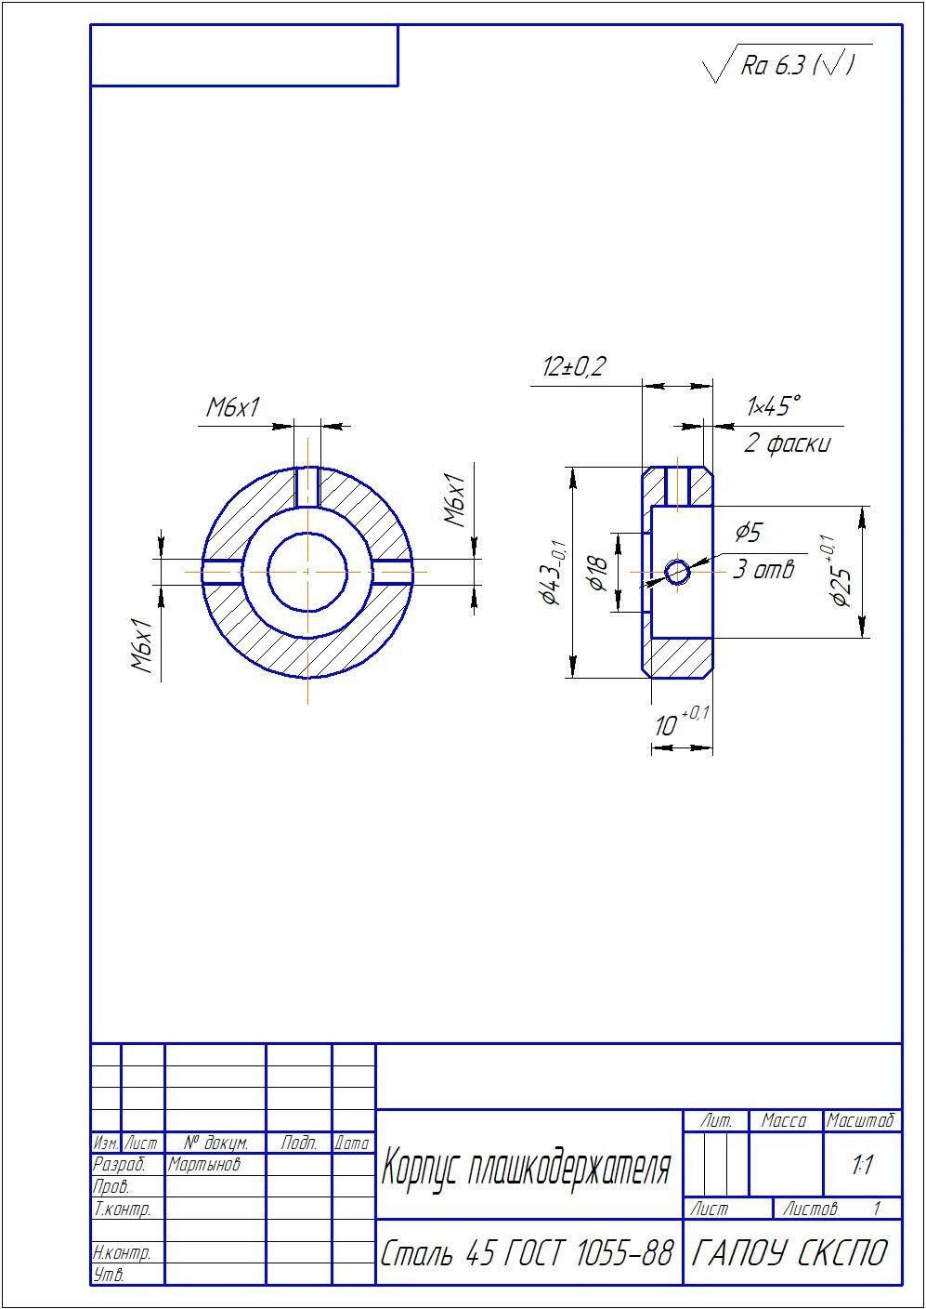
Приложение3
25

Приложение4

Критерииоценкипоказателей

№  п/п | Критерииоценкипоказателей |  |  |  |  |  | Количество  баллов
Показатель1.Характеристикапроцессаподготовкирабочегоместа,подготовкиинастройки
оборудования,оснасткииинструментавовремяподготовительно-заключительнойи оперативнойработы на станке.
1. | Организация рабочего места токаря соответствует установленным  требованиям. |  |  |  |  |  | 2
2 | Выборприспособлений,режущего,мерительногоивспомогательного  инструментасоответствуеттехническомузаданию; |  |  |  |  |  | 2
3. | Выполнениенастройкиобслуживаемогооборудованияиприспособлений  соответствует требованиям ТБ и инструкции по эксплуатации оборудования. |  |  |  |  |  | 2
4. | Выбор режимов резания  установленнымнормативам. | соответствует |  | техническому | заданию | и | 2
5. | Выполнение корректировки режимов обработки проводится по  результатамтекущегоконтроляпараметровзаготовки/детали. |  |  |  |  |  | 2
6. | Соблюдениеправилохранытрудаприведенииработвсоответствиис |  |  |  |  |  | 2
 | установленныминормами.
 | - средства индивидуальной защиты при работе со станочным |  |  |  |  |  | 1
 | оборудованием,оснасткой,инструментомиспользуетвсоответствиис
 | отраслевымиправиламиохранытруда; |  |  |  |  |  | 1
 | -обязательныетребованиябезопасностиприработесостаночным
 | оборудованием,оснасткой,инструментомвыполняет.
7. | Размерыдетали/размерыэлементовдетали,выполненныхнатокарном  станке,соответствуюттребованиямтехническойдокументации. |  |  |  |  |  | 40
7. | Корпусплашкодержателя
7. | L=12±0.2 |  | Соответствуетдопуску0,2 мм |  |  |  | 5
7. |  |  | Несоответствуетдопуску |  |  |  | 0
7. | L=10+0.1 |  | Соответствуетдопуску0,1мм |  |  |  | 5
7. |  |  | Несоответствуетдопуску |  |  |  | 0
7. | Ø43-0.1 |  | Соответствуетдопуску |  |  |  | 5
7. |  |  | Несоответствуетдопуску |  |  |  | 0
7. | Ø25+0.1 |  | Соответствуетдопуску0,52мм |  |  |  | 5
7. |  |  | Несоответствуетдопуску |  |  |  | 0
7. | Фаска1×45наØ43 |  | Соответствуетразмеру |  |  |  | 5
7. |  |  | Несоответствуетразмеру |  |  |  | 0
7. | Фаска1×45наØ43 |  | Соответствуетразмеру |  |  |  | 5
7. |  |  | Несоответствуетразмеру |  |  |  | 0
7. | Притуплениеострыхкромок наØ12 |  | Выполнено |  |  |  | 5
7. |  |  | Не выполнено |  |  |  | 0
7. | Внутренняярезьба М6х1 |  | Выполнено |  |  |  | 5
7. |  |  | Не выполнено |  |  |  | 0
ИТОГО |  |  |  |  |  |  | 52

26

12 | 11 | 10 | 9 | 8 | 7 | 6 | 5 | 4 | 3 | 2 | 1 | Максимальноекол-вобаллов | № п/п
 |  |  |  |  |  |  |  |  |  |  |  | Максимальноекол-вобаллов | ФИО  Конкурсанта
 |  |  |  |  |  |  |  |  |  |  |  | 2 | Организациярабочегоместа токаря соответствует установленнымтребованиям
 |  |  |  |  |  |  |  |  |  |  |  | 2 | Выбор приспособлений, режущего, мерительного и вспомогательного инструментасоответствует техническому заданию;
 |  |  |  |  |  |  |  |  |  |  |  | 2 | Выполнение настройки обслуживаемого оборудования и приспособлений соответствуеттребованиям ТБ и инструкции по эксплуатации оборудования.
 |  |  |  |  |  |  |  |  |  |  |  | 2 | Выбор режимов резания соответствуеттехническому заданию;
 |  |  |  |  |  |  |  |  |  |  |  | 2 | Выполняетсякорректировка режимов обработки по результатам текущего контроля параметров заготовки/детали.
 |  |  |  |  |  |  |  |  |  |  |  | 2 | Соблюдениеправилохраны труда при ведении работ в соответствии с установленными нормами.
 |  |  |  |  |  |  |  |  |  |  |  | 40 | Размеры детали/ размеры элементов детали, выполненныхнатокарном станке, соответствуют требованиям технической документации.
 |  |  |  |  |  |  |  |  |  |  |  | 52 | Фактическинабранобаллов
Оценочнаятаблица результатов.
49 -52 баллов-5 (отлично)
45 -48 баллов-4 (хорошо)
41 -44 баллов-3 (удовлетворительно)
менее40баллов-2(неудовлетворительно)
27

28

